บทที่ 4
ผลการทดลอง

4.1 การใช้งาน
ในการใช้งานระบบบริการข้อมูลข่าวสารสำหรับนักท่องเที่ยวบนโทรศัพท์มือถือนั้น สามารถเรียกใช้งานได้โดยการเปิดแอพพลิเคชั่น Guide ในโทรศัพท์มือถือ ซึ่งระบบจะประกอบไปด้วยฟังก์ชั่นการใช้งานดังต่อไปนี้
ให้รายละเอียดข้อมูลเกี่ยวกับสถานที่ท่องเที่ยวและสถานที่สำคัญ แบ่งเป็นประเภทต่างๆ ได้แก่ สถานที่ที่น่าสนใจ วัด สวนสาธารณะ สนามกีฬา สถานีขนส่ง สถานีตำรวจ และศูนย์การค้า
  - ให้รายละเอียดข้อมูลเกี่ยวกับพาหนะขนส่งมวลชนในกรุงเทพฯ ซึ่งได้แก่ รถไฟฟ้าบีทีเอส รถไฟฟ้าใต้ดินมหานคร รถประจำทาง
ค้นหาตำแหน่งที่ผู้ใช้อยู่ในเวลานั้น
เสนอแนะวิธีการเดินทางไปยังสถานที่สำคัญ โดยอาศัยพาหนะขนส่งมวลชน
เมื่อผู้ใช้เลือกวิธีการเดินทางที่ต้องการได้แล้ว จะสามารถตั้งให้แอพพลิเคชั่นทำการเตือนเมื่อมีถึงจุดต่อรถ รถไฟ หรือถึงจุดหมายแล้ว

4.2 ผลการทดลองใช้งานระบบ
ในการทดลองนี้เราได้ทำการทดลองแสดงผลบนโทรศัพท์มือถือและใช้ฟังก์ชั่นต่างๆ เช่นการให้รายละเอียดข้อมูล การเสนอแนะวิธีการเดินทาง ฟังก์ชั่นในการเตือนผู้ใช้เมื่อถึงจุดหมายปลายทาง เป็นต้น

4.2.1 เมื่อเข้าสู่ระบบ
เมื่อผู้ใช้ทำการเรียกใช้งานระบบโดยการเปิดแอพพลิเคชั่น Guide ในโทรศัพท์มือถือ จะพบกับหน้าแรก ซึ่งเป็นหน้าที่แสดงบริการหลักทั้ง 3 บริการ ได้แก่
Place บริการข้อมูลข่าวสารเกี่ยวกับสถานที่ท่องเที่ยวและสถานที่สำคัญต่างๆ
Vehicle บริการข้อมูลข่าวสารเกี่ยวกับพาหนะขนส่งมวลชนในกรุงเทพฯ
Guide บริการเสนอแนะวิธีการเดินทางไปยังสถานที่สำคัญ โดยอาศัยพาหนะขนส่งมวลชน
โดยเมนูหลักของระบบสามารถแสดงได้ดังรูปที่ 4-1

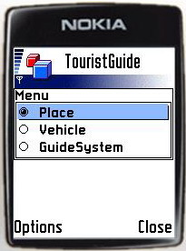

รูปที่ 4-1 แสดงเมนูหลักของระบบ

4.2.2 การทดลองขอดูรายละเอียดข้อมูลเกี่ยวกับสถานที่สำคัญต่างๆ
เมื่อเข้าสู่เมนู Place ระบบก็จะทำการแสดงประเภทสถานที่ต่างๆ โดยแบ่งออกเป็น สถานที่น่าสนใจ วัด สวนสาธารณะ สนามกีฬา สถานีขนส่ง สถานีตำรวจ และศูนย์การค้า ดังรูปที่ 4-2

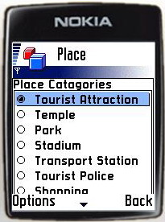

รูปที่ 4-2 แสดงประเภทสถานที่ต่างๆ

โดยเมื่อผู้ใช้เลือกประเภทของสถานที่แล้ว ระบบจะแสดงชื่อสถานที่ที่มีอยู่ทางหน้าจอโทรศัพท์มือถือ ดังรูปที่ 4-3

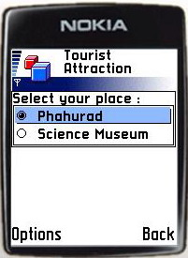

รูปที่ 4-3 แสดงรายชื่อสถานที่ประเภทสถานที่น่าสนใจ

เมื่อผู้ใช้เลือกสถานที่นั้นๆ ระบบก็จะทำการแสดงรายละเอียดต่างๆ เช่น เบอร์โทรศัพท์ เวลาทำการ เว็บไซต์ และรายละเอียดอื่นๆ ของสถานที่นั้นๆ ออกมาแสดงออกทางหน้าจอโทรศัพท์มือถือ ดังรูปที่ 4-4

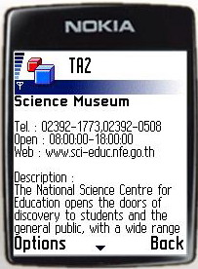

รูปที่ 4-4 แสดงรายละเอียดของท้องฟ้าจำลอง

4.2.3 การทดลองขอดูรายละเอียดข้อมูลเกี่ยวกับพาหนะขนส่งมวลชน
เมื่อเข้าสู่เมนู Vehicle ระบบก็จะทำการแสดงประเภทของบริการขนส่งมวลชน ซึ่งแบ่งเป็นหลักๆ คือ รถไฟฟ้าบีทีเอส รถไฟฟ้าใต้ดินมหานคร และรถประจำทาง ดังรูปที่ 4-5

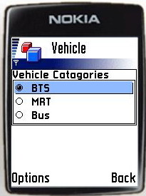

รูปที่ 4-5 แสดงบริการขนส่งมวลชนประเภทต่างๆ

เมื่อทำการเลือกประเภทของบริการขนส่งมวลชนแล้ว ระบบก็จะแสดงเมนูย่อย เพื่อให้ผู้ใช้ทำการใส่ข้อมูลของบริการขนส่งนั้นๆ ซึ่งในตัวอย่างนี้ผู้ใช้ทำการเลือกเพื่อที่จะทราบรายละเอียดข้อมูลของรถประจำทาง ระบบก็จะให้ผู้ใช้ทำการกรอกประเภทของรถประจำทาง ว่าเป็นรถประจำทางธรรมดา แบบรถปรับอากาศ หรือเป็นรถแบบยูโรและใส่หมายเลขสายรถประจำทางนั้น ดังรูปที่ 4-6

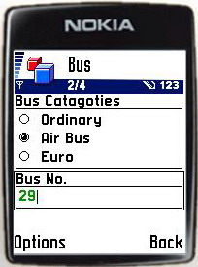

รูปที่ 4-6 แสดงเมนูย่อยของบริการขนส่งมวลชนประเภทรถประจำทาง

โดยเมื่อผู้ใช้ทำการใส่ประเภทของรถประจำทาง และสายรถประจำทางนั้น ระบบก็จะแสดงรายละเอียดต่างๆ ของรถประจำทางสายนั้น เช่น เขตการเดินรถ เวลาที่รถเริ่มวิ่ง โดยวิ่งจากสถานที่ไหน ไปยังที่ใดบ้าง ออกมาทางหน้าจอโทรศัพท์มือถือ ดังรูปที่ 4-7

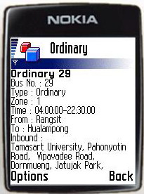

รูปที่ 4-7 แสดงรายละเอียดของรถประจำทางสาย 29

4.2.4 การทดลองการค้นหาตำแหน่งของผู้ใช้
จากเมนูหลัก เมื่อเลือกเมนู GuideSystem ระบบก็จะทำการแสดงผลให้เลือกวิธีการระบุตำแหน่งที่อยู่ของผู้ใช้ได้ 2 วิธี คือ โดยการใช้ GPS ในการระบุพิกัด หรือการใส่ที่อยู่ของผู้ใช้ด้วยตนเอง ดังรูปที่4-8

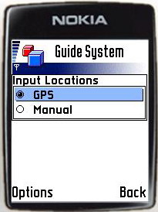

รูปที่ 4-8 แสดงเมนูย่อยของบริการ Guide

โดยตัวอย่างนี้ผู้ใช้ทำการเลือกการระบุพิกัดโดยใช้ GPS ระบบจะทำการรับค่าจาก GPS และทำการส่งค่าละติจูด ลองจิจูด ไปให้กับเซิร์ฟเวอร์เพื่อวิเคราะห์ว่าขณะนั้นผู้ใช้อยู่ใกล้กับตำแหน่งใด โดยมีระยะทางห่างจากตำแหน่งนั้นเป็นเมตร ดังรูปที่ 4-9

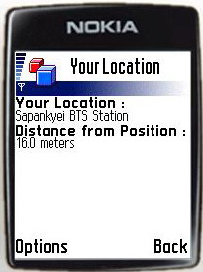

รูปที่ 4-9 แสดงตำแหน่งที่ผู้ใช้อยู่ ณ เวลานั้น

4.2.5 การทดลองบริการแนะนำวิธีการเดินทางไปยังสถานที่สำคัญโดยใช้พาหนะขนส่งมวลชน
สามารถเรียกใช้บริการได้หลังจากที่ผู้ใช้ใช้บริการค้นหาตำแหน่งเรียบร้อยแล้ว ถ้าหากผู้ใช้ต้องการใช้บริการแนะนำวิธีการเดินทาง ก็สามารถทำได้ โดยระบบจะแสดงประเภทของสถานที่เพื่อให้ผู้ใช้ได้ทำการเลือกสถานที่ที่ต้องการจะไปเหมือนกับรูปที่ 4-2 และเมื่อผู้ใช้ทำการเลือกประเภทของสถานที่แล้ว ระบบก็จะแสดงรายชื่อของสถานที่ที่สามารถแนะนำวิธีการเดินทางได้ เพื่อให้ผู้ใช้เลือก ดังรูปที่ 4-3 หลังจากนั้นระบบจะแสดงรายละเอียดของจุดที่ผู้ใช้อยู่ และสถานที่ที่ผู้ใช้ต้องการจะไป เพื่อให้ผู้ใช้ทำการยืนยันอีกครั้ง ดังรูปที่ 4-10

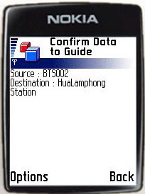

รูปที่ 4-10 แสดงการยืนยันตำแหน่งที่ผู้ใช้อยู่และสถานที่ที่ผู้ใช้ต้องการจะไป

หลังจากนั้นระบบจะทำการส่งตำแหน่งที่ผู้ใช้อยู่ และตำแหน่งของสถานที่ที่ผู้ใช้ต้องการจะไป ไปให้กับเซิร์ฟเวอร์เพื่อทำการวิเคราะห์หาวิธีการเดินทางที่เป็นไปได้ และโดยระบบจะแสดงวิธีการเดินทางต่างๆ ออกมาเป็นข้อๆ ให้กับผู้ใช้เลือกว่าต้องการวิธีการเดินทางโดยใช้พาหนะขนส่งมวลชนประเภทใด ดังรูปที่ 4-11

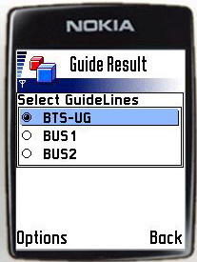

รูปที่ 4-11 แสดงวิธีการเดินทางเพื่อให้ผู้ใช้เลือกวิธีการเดินทางที่ต้องการ

หลังจากผู้ใช้เลือกวิธีการเดินทางที่ต้องการได้แล้ว ระบบจะแสดงรายละเอียดวิธีการเดินทางออกมาโดยละเอียด โดยตัวอย่างนี้ผู้ใช้ทำการเลือกวิธีการเดินทางที่เป็นการขึ้นรถไฟฟ้าบีทีเอส และทำการต่อรถไฟฟ้าใต้ดินมหานคร โดยเริ่มขึ้นรถไฟฟ้าบีทีเอสที่สถานีสะพานควาย และลงรถไฟฟ้าบีทีเอสที่สถานีหมอชิต เพื่อทำการต่อรถไฟฟ้าใต้ดินมหานครที่สถานีจตุจักร และลงที่สถานีรถไฟฟ้าใต้ดินมหานครหัวลำโพง ดังรูปที่ 4-12

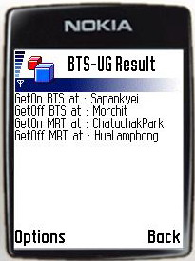

รูปที่ 4-12 แสดงรายละเอียดวิธีการเดินทาง

4.2.6 การทดลองการตั้งระบบเตือนให้กับผู้ใช้ เมื่อถึงจุดเปลี่ยนรถ หรือถึงที่หมายแล้ว
โดยหลังจากผู้ใช้ได้รับรายละเอียดเกี่ยวกับวิธีการเดินทางโดยใช้พาหนะขนส่งมวลชนเรียบร้อยแล้ว เมื่อผู้ใช้จะทำการเดินทางก็จะสามารถตั้งให้ระบบเตือนเพื่อให้ผู้ใช้ต่อรถ หรือลงรถเมื่อถึงที่หมาย โดยระบบจะทำการตรวจสอบพิกัดที่ผู้ใช้อยู่ ทุกๆ 30 วินาที เพื่อทำการตรวจสอบว่าถึงจุดที่ควรเปลี่ยนรถ หรือถึงจุดหมายแล้วหรือไม่ ถ้าถึงแล้วก็จะทำการเตือนให้กับผู้ใช้
การทดลองนี้จะทำการทดสอบวิธีการเดินทางโดยใช้เส้นทางจากสถานที่แห่งหนึ่งใกล้ สถานีรถไฟฟ้าบีทีเอสสะพานควาย และสถานที่ที่ต้องการจะไปคือ สถานีรถไฟหัวลำโพง โดยใช้วิธีการเดินทาง จากหัวข้อ 4.2.5 ซึ่งระบบจะต้องทำการเตือนให้กับผู้ใช้ ดังนี้
  - ทำการเตือนเมื่อผู้ใช้เข้าใกล้สถานีรถไฟฟ้าหมอชิต (lat 13.80192, long 100.5535) น้อยกว่าหรือเท่ากับ 700 เมตร เพื่อเป็นการบอกว่าให้ลงรถไฟฟ้าที่สถานีหมอชิต และทำการต่อรถไฟฟ้ามหานครที่สถานีจตุจักร
  - ทำการเตือนเมื่อผู้ใช้เข้าใกล้สถานีรถไฟฟ้ามหานครหัวลำโพง (lat 13.73756, long 100.51717) น้อยกว่าหรือเท่ากับ 700 เมตร เพื่อให้ผู้ใช้ทำการลงจากรถไฟฟ้ามหานคร เมื่อถึงจุดหมาย ก็คือสถานีรถไฟหัวลำโพง
โดยค่าพิกัดที่ส่งมาให้กับเซิร์ฟเวอร์ เป็นไปตามตารางนี้

พิกัดที่ | ละติจูด | ลองจิจูด | ระยะห่าง
1 | 13.79561 | 100.55036 | 771.7668443
2 | 13.79908 | 100.55167 | 369.9496028

ตารางที่ 4-1 แสดงพิกัดของผู้ใช้ที่ถูกส่งมาให้กับเซิร์ฟเวอร์

โดยเมื่อถึงพิกัดที่ 2 ระยะห่างระหว่างจุดพิกัดที่ผู้ใช้อยู่ขณะนั้น มีค่าน้อยกว่า 700 เมตรพอดี ระบบจะทำการเตือนผู้ใช้ทันที ดังรูปที่ 4-

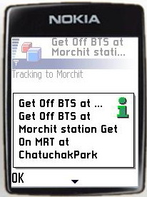

รูปที่ 4-13 แสดงผลการเตือนเพื่อให้ผู้ใช้ลงจากรถไฟฟ้าบีทีเอส แล้วเปลี่ยนไปขึ้นรถไฟฟ้ามหานคร

จากนั้นได้ทำการทดลองต่อโดยการส่งค่าพิกัดดังตารางที่ 4- ให้กับเซิร์ฟเวอร์ทำการประมวลผลว่าเข้าใกล้กับจุดหมาย คือสถานีรถไฟฟ้ามหานครหัวลำโพง

พิกัดที่ | ละติจูด | ลองจิจูด | ระยะห่าง
1 | 13.80253 | 100.55367 | 8173.149317
2 | 13.80574 | 100.55556 | 8581.024283
3 | 13.8088 | 100.55736 | 8969.749496
4 | 13.81183 | 100.55915 | 9355.083332
5 | 13.81497 | 100.56105 | 9756.873305
6 | 13.76115 | 100.53619 | 3344.982693
7 | 13.75815 | 100.53452 | 2976.933063
8 | 13.75444 | 100.53247 | 2526.163813
9 | 13.75054 | 100.53143 | 2150.218687
10 | 13.74679 | 100.53086 | 1856.769386
11 | 13.74317 | 100.53031 | 1624.767848
12 | 13.73393 | 100.52627 | 1154.548081
13 | 13.73527 | 100.523 | 767.6207735
14 | 13.73657 | 100.51955 | 363.9767482
ตารางที่ 4-2 แสดงพิกัดของผู้ใช้ที่ถูกส่งมาให้กับเซิร์ฟเวอร์
โดยเมื่อถึงพิกัดที่ 14 ระยะห่างระหว่างจุดพิกัดที่ผู้ใช้อยู่ในขณะนั้น มีค่าน้อยกว่า 700 เมตร พอดี ระบบก็จะทำการเตือนผู้ใช้ว่าถึงจุดหมายแล้ว ดังภาพที่ 4-

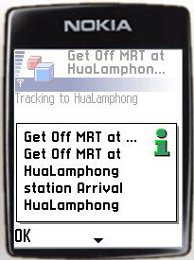

รูปที่ 4-14 แสดงผลการเตือนผู้ใช้ให้ลงจากรถไฟฟ้ามหานคร เมื่อถึงจุดหมาย

โดยเมื่อผู้ใช้กดปุ่ม OK แล้วระบบก็จะแสดงหน้าจอออกมาว่าระบบการเตือนผู้ใช้ได้สิ้นสุดลงแล้ว จากนั้นก็จะกลับไปที่หน้าแรกของระบบ ทันที

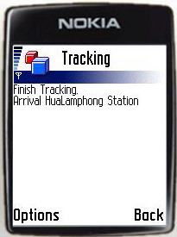

รูปที่ 4-15 แสดงผลหน้าจอเมื่อระบบการเตือนผู้ใช้เสร็จสิ้น

